  

第四届村镇综合防灾与绿色建筑技术研讨会

**(二号通知)**

**（**2019年7月19-21日 呼和浩特**）**

  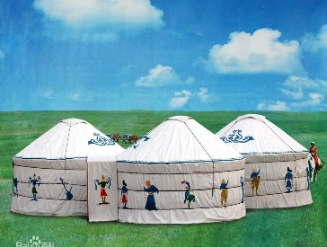

**主办单位：**中国建筑学会抗震防灾分会、内蒙古工业大学、北京工业大学、华侨大学、亚太建设科技信息研究院有限公司

**承办单位：**内蒙古工业大学土木工程学院、北京工业大学建筑工程学院、华侨大学土木工程学院、《建筑结构学报》杂志社、《建筑结构》杂志社

**协办单位（排名不分先后）：**内蒙古地震局、内蒙古科技大学、内蒙古减灾研究所、内蒙古工大建筑设计有限责任公司、乌兰察布市城市规划建筑设计院有限公司

**会议时间：**2019年7月19-21日

**会议地点：**内蒙古兴泰名都酒店（注册及分会场）、内蒙古工业大学（主会场）

**一、学术委员会**

**名誉主任：**周福霖 院士

**主 任：**曹万林

**副 主 任：**叶燎原 杨旭东 姚秋来 郭子雄 葛学礼 陈以一 李宏男 李爱群 牛荻涛 蒋欢军

陈龙珠 郝贠洪

**二、组织委员会**

**主 任：**郝贠洪

**副 主 任：**那音巴雅尔 王 岚 张建伟 李淑春 吴定燕

**秘 书 长：**侯永利

**副秘书长：**董宏英 刘 阳 韩 青 王玉清 王尧鸿

**三、会议主题与内容**

本次研讨会旨在推动国家的乡村振兴战略，推进基于寿命期的村镇规划、设计、施工、运维过程中的实用技术发展，提升村镇综合防灾与绿色建筑技术水平。

**研讨内容：**1、村镇规划及防灾减灾体系；2、特色小村镇及农牧区乡土建筑；3、村镇绿色建筑及工业化建造体系；4、绿色农房抗震防灾技术；5、农村危房综合改造技术；6、建筑节能及被动农房建造技术；7、新材料、新技术在村镇建筑中的应用；8、其它相关内容

**四、大会主要报告**

|  |  |  |  |
| --- | --- | --- | --- |
| **姓名** | **单位** | **职务/职称** | **报告题目** |
| **王亚勇** | 中国建筑科学研究院有限公司 | 顾问副总工，研究员，博导  全国工程勘察设计大师  中国建筑学会抗震防灾分会理事长 | 待定 |
| **孙柏涛** | 中国地震局工程力学研究所 | 所长，研究员，博导  联合国城市灾害评估专家组成员 | 中国大陆工程结构抗震能力及地震灾害风险分布研究 |
| **曹万林** | 北京工业大学 | 北京学者，教授，博导 | 装配式低层住宅轻钢组合结构 |
| **叶燎原** | 云南师范大学 | 原校党委书记，教授，博导 | 村镇建筑抗震防灾问题及对策 |
| **李小军** | 中国地震局地球物理研究所 | 副所长，研究员，博导  长江学者 | 村镇地震灾害风险与评价 |
| **朱宏平** | 华中科技大学 | 院长，教授，博导  长江学者，杰青 | 新型结构减隔震技术研究与探讨 |
| **郭子雄** | 华侨大学土木工程学院 | 院长,教授，博导 | 现代石结构研究进展与示范建设 |
| **李东彬** | 中国建筑技术集团有限公司 | 总工，研究员 | 轻钢轻混凝土结构体系与产业化 |
| **李 钢** | 大连理工大学建设工程学部 | 副部长，教授，博导 | 村镇区域防灾减灾进展 |
| **郝贠洪** | 内蒙古工业大学研究生院 | 院长，教授，博导 | 内蒙古中西部地区农村危房鉴定诊治与改造技术研究与实践 |
| **熊 峰** | 四川大学建筑与环境学院 | 院长，教授，博导 | 村镇建筑干式连接剪力墙结构抗震研究 |
| **唐益群** | 同济大学 | 教授，博导 | 村镇建筑选址若干问题研究 |
| **蒋欢军** | 同济大学土木工程学院 | 副院长，教授，博导 | 悬挂吊顶抗震性能研究 |
| **侯建群** | 清华大学建筑设计研究院有限公司 | 副院长，教授级高工 | 装配式村镇建筑新体系研发 |
| **史庆轩** | 西安建筑科技大学土木工程学院 | 院长，教授，博导 | 新型装配式木结构墙体受压性能和抗震性能试验研究 |
| **林国海** | 哈尔滨鸿盛集团 | 董事长，教授级高工 | 装配式低能耗房屋技术在美丽乡村建设中的应用 |
| **杜永峰** | 兰州理工大学 | 所长，教授，博导 | 村镇建筑抗震与节能技术研究和农村危房改造 |
| **侯和涛** | 山东大学/山东省绿色建筑智能建造工程技术研究中心 | 主任，教授，博导 | 全预制可循环使用的钢-混组合美丽村居研发与建设 |
| **许秋华** | 江西省土木建筑学会 | 理事长，教授级高工 | 古村落保护规划下的非遗营造技艺传承探究 |
| **周铁钢** | 西安建筑科技大学 | 教授，博导 | 村镇建筑震害与抗震加固技术 |
| **王晓鸣** | 华中科技大学 | 教授，博导 | 可持续民居建筑保护与加固 |
| **阿肯江•托呼提** | 新疆大学 | 副院长，教授 | 改性增强土坯砌体单轴受压性能试验研究 |
| **曹宝珠** | 海南大学 | 院长，教授 | 钢木组合梁的研究与应用 |
| **张 磊** | 内蒙古工业大学建筑设计有限责任公司规划市政分院 | 副院长，国家注册城市规划师，高工 | 乡村振兴战略下的村庄规划实践与探索 |
| **黄 炜** | 西安建筑科技大学 | 教授，博导 | 装配式复合结构民居建筑的关键技术与应用推广 |
| **陈 誉** | 福州大学 | 闽江学者，教授，博导 | 内置型钢的GFRP管混凝土柱静力性能试验研究 |
| **陶 忠** | 昆明理工大学 | 副院长，教授 | 脱贫攻坚中农村住房安全问题及对策 |
| **朱立新** | 中国建筑科学研究院 | 研究员 | 宜居农房建设政策与发展 |
| **邓明科** | 西安建筑科技大学 | 教授，博导 | 农村危房改造高延性混凝土加固技术研究与应用 |
| **冀宝荣** | 内蒙古自治区地震工程研究勘察院 | 副院长 | 内蒙古地区地震灾害特点分析 |
| **张敬书** | 兰州大学土木工程与力学学院 | 教授 | 承重型横孔连锁砌块的受压性能 |

更多报告详见后续通知。

**主持嘉宾**

|  |  |  |
| --- | --- | --- |
| **姓 名** | **单 位** | **职务/职称** |
| **葛学礼** | 中国建筑科学研究院 | 研究员 |
| **姚秋来** | 中国建筑科学研究院 | 副总工，研究员 |
| **苗启松** | 北京市建筑设计研究院有限公司 | 副总工，教授级高工 |
| **刘 航** | 北京市建筑工程研究院 | 副总工，教授级高工 |
| **孙建刚** | 大连民族大学 | 院长，教授 |

**五、会议日程与地点**

|  |  |  |  |
| --- | --- | --- | --- |
| **日期** | **时间** | **内容安排** | **会议地点** |
| 7月19日 | 全天 | 会议注册 | 内蒙古兴泰名都酒店一层大厅 |
| 晚上 | 专业委员会会议 | 内蒙古兴泰名都酒店3号会议厅 |
| 7月20日 | 上午 | 开幕式、大会报告 | 内蒙古工业大学教研楼1号报告厅 |
| 下午 | 分会场报告 | 内蒙古兴泰名都酒店会议厅 |
| 7月21日 | 上午 | 大会报告、闭幕式 | 内蒙古工业大学教研楼1号报告厅 |

**六、会议费用及报名方式**

**（1）会务费：**会议代表：1200元/人，学生：600元/人。含听课费、会议期间餐费（19日晚餐，20日午餐和晚餐，21日午餐）、资料费、场地费、茶歇费。注：会议期间住宿费自理，如需预留房间请务必提前汇款。

**收款单位信息如下：**

户名：亚太建设科技信息研究院有限公司；

开户银行：招商银行北京东三环支行；

账号：110908001310606；

汇款用途：防震减灾会+参会人员姓名。

**（2）报名方式：**请登陆《建筑结构》官网：www.buildingstructure.cn，在左侧公告栏下载并填写会议回执表（见附件）发至：jzjgpx@qq.com。

**（3）会议酒店：**内蒙古名都兴泰酒店（呼和浩特市成吉思汗大街2号）。**住宿费：**大床房和标准间均为420元/间/天（含早餐）。住宿费请在现场报到完成后直接交付宾馆，费用自理。

**【温馨提示】** 因7月份为呼和浩特旅游高峰时期，目前预定的房间全部已经订满，还需预定房间的代表请您通过携程或者去哪儿网自行预定。周边酒店推荐如下：

|  |  |  |
| --- | --- | --- |
| **酒店名称** | **与内蒙古名都兴泰酒店距离（km）** | **参考价格**  **（价格以报到时酒店价格为准）** |
| 锦江之星品尚  （新城区成吉思汗大街9号） | 0.68 | 209元/间▪天 |
| 静雅酒店  （新城区兴安北路45号） | 0.33 | 219元/间▪天 |
| 草原城民族大酒店  （兴安北路阿尔泰游乐园北侧） | 0.73 | 155元/间▪天 |

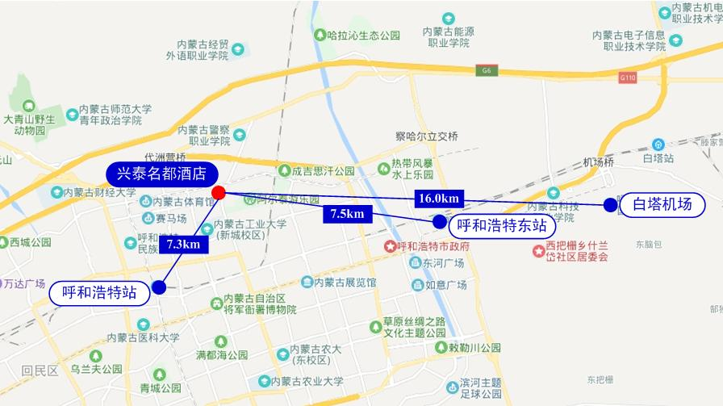

**交通示意图**

**七、会议招商**

本次会议提供协办单位、会场展位、礼品赞助、微信推广、资料装袋等多种宣传形式，因名额有限，需要者请尽早联络我们，联系电话13426015280。

**八、联系人及联系方式**

|  |  |
| --- | --- |
| 侯永利（秘书长） | 联系电话：13848151900 |
| 赵 翘（注册） | 联系电话：010-57369049，18516861038 |
| 董宏英（报告） | 联系电话：15201586095 |
| jzjgpx@qq.com（参会回执） | |
| donghy@bjut.edu.cn（专题报告） | |
| 会议网站：www.buildingstructure.com.cn | |

**附：第四届村镇综合防灾与绿色建筑技术研讨会 回执表（填写完整后发送到：jzjgpx@qq.com）**

|  |  |  |  |  |  |  |  |  |  |
| --- | --- | --- | --- | --- | --- | --- | --- | --- | --- |
| **姓名** | **单位** | **职务或职称** | | **手机** | **邮箱** | **是否参会** | | **是否要提交论文** | **是否作报告** |
|  |  |  | |  |  |  | |  | 报告已经安排完毕，  不可再预定 |
|  |  |  | |  |  |  | |  | 报告已经安排完毕，  不可再预定 |
|  |  |  | |  |  |  | |  | 报告已经安排完毕，  不可再预定 |
|  |  |  | |  |  |  | |  | 报告已经安排完毕，  不可再预定 |
|  |  |  | |  |  |  | |  | 报告已经安排完毕，  不可再预定 |
|  |  |  | |  |  |  | |  | 报告已经安排完毕，  不可再预定 |
|  |  |  | |  |  |  | |  | 报告已经安排完毕，  不可再预定 |
| 汇款信息 | | | 汇出方式（银行、支付宝） | | | |  | | |
| 汇出时间（格式：年/月/日） | | | |  | | |
| 汇款单位（以个人名义汇款请注明汇款人） | | | |  | | |
| 汇款金额（元） | | | |  | | |
| 发票信息 | | | 发票张数（无特殊要求按总金额开一张） | | | |  | | |
| 发票抬头（务必准确） | | | |  | | |
| 税号（必填） | | | |  | | |
| 发票内容 | | | | 会议费 | | |
| 发票接收人信息 | | | 姓名 | | | |  | | |
| 地址（务必详细，以免丢失） | | | |  | | |
| 手机 | | | |  | | |
| 如需开**增值税专用发票**，需详细填写右侧相关信息；如未填写右侧空白栏则默认为只需开具增值税普通发票，且**开具后不予更换**！！！ | | | 发票抬头（即名称） | | | |  | | |
| 税号 | | | |  | | |
| 地址 | | | |  | | |
| 电话 | | | |  | | |
| 开户银行 | | | |  | | |
| 账号 | | | |  | | |
| 内蒙古兴泰名都酒店（标准间和大床房均为**420**元/间/天（含早餐）），请在相应房型后面添加需要的间数 | | | 是否需要预定房间（如需预定房间请在7**月10日前**告知） | | | | 已经订满 | | |
| 入住日期（年/月/日） | | | | 已经订满 | | |
| 退房日期（年/月/日） | | | | 已经订满 | | |
| 大床房 | | | | 大床房已经订满 | | |
| 标准间 | | | | 标准间已经订满 | | |